Att använda mottagaren på live-syntolkning
Text och bild av Helena Frank, syntolk
Ska du gå på teater eller show som är syntolkad? Grattis, du har en trevlig upplevelse framför dig! Här går jag igenom hur det tekniska fungerar, så du är förberedd. Jag kommer alltid att visa dig på plats hur det går till, men det skadar inte att ha lite koll, så blir det mindre stressigt inför föreställningen.
Du lyssnar på syntolkningen via en liten mottagare. Den är ungefär så stor som ett fickminne av typen milestone. Du kan hålla den i handen, eller stoppa den i fickan, eller sätta i ett band och hänga den runt halsen. Överföringen av ljudet sker trådlöst från syntolkens mikrofon. Mottagaren är i mörkblå plast med ljusgrå detaljer. I mottagaren sitter sladden till ett par vanliga hörlurar med båge.
Jag gör en soundcheck när alla fått sina mottagare. Tveka inte att säga till om du tycker ljudet är dåligt eller om något inte fungerar.
Jag gör också en introduktion innan föreställningen börjar. Där berättar jag om scenografi, kostym, karaktärer och om lokalen. Lyssna därför alltid på min information om hur dags jag tänker börja prata före föreställningen och inför andra akten.

Att sätta igång mottagaren

Bild på mottagarens framsida respektive baksida
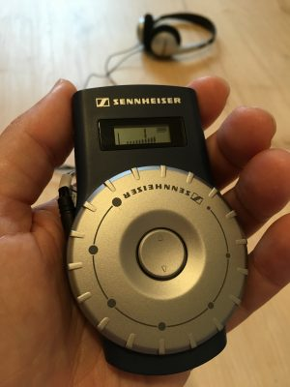

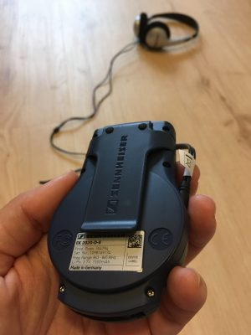
På den platta, smala ovansidan av mottagaren finns en liten knapp, knappt en centimeter lång. Knappen är ljusgrå och det är den som du sätter igång mottagaren med. Du behöver inte tänka på att stänga av den, det görs automatiskt när sändningen slutat. Däremot ska du sätta igång mottagaren igen inför andra akten i en teaterföreställning, för då har sändaren varit avstängd i pausen.

Att höja och sänka volymen
På framsidan av mottagaren finns en ljusgrå ratt med små nabbar längs kanten. Detta är volymkontrollen. Med den styr du hur högt du hör syntolken. Den fungerar precis som volymkontrollen på en radio – medurs är högre volym och moturs är lägre.

Att ha händerna fria
På mottagarens baksida finns en flärp. Den kan du använda till att sätta mottagaren på kavajfickan eller varför inte på handväskans insida, så vet du var du har den men har händerna fria. Du kan också ta med ett nyckelband eller motsvarande, fästa det i flärpen och hänga mottagaren runt halsen. Syntolken kommer dock inte att ha nyckelband för utlåning.
Felsökning

Det hörs inget alls i lurarna!
*Tryck på på-knappen på mottagarens smala platta ovansida.
*Kontrollera att sladden till lurarna sitter i ordentligt.
*Justera volymen. Medurs höjer volymen.
*Kolla med bänkgrannen – pratar syntolken alls?
*Be om hjälp att kolla kanalväljaren – vippknappen i mitten av volymkontrollen – eller vippa själv tills du hör sus eller röst. Rätt kanal är 1.
*Be om hjälp att kolla batterinivån. Byt mottagare om batteriet är dåligt.

Syntolken hörs dåligt i lurarna!
*Om det är musik eller starka applåder kan det vara svårt för syntolken att höras igenom ljudet. Prova att trycka dina lurar närmare öronen. Be syntolken att prata högre om det är möjligt eller vinkla sin mikrofon närmare munnen. Och ta med dig egna lurar av typen in-ear, alltså såna med en hörsnäcka man stoppar in i örat. Då brukar det höras bättre.

Jag hör för lite av föreställningen och för mycket av syntolken!
*Justera volymen med volymratten. Moturs sänker volymen.
*Prova att vinkla dina hörlurar så att du har ena örat fritt, och bara hör syntolken i det ena örat. (Alternativt ta ut den ena hörsnäckan om du använder in-ear-lurar.)
*Be syntolken att vinkla sin mikrofon bort från munnen.

Tillbehör
Om du har egna hörlurar, kan du med fördel använda dem. Säg då bara till syntolken så kan hen lägga undan de som ingår. Det krävs en vanlig 3,5 millimeter-anslutning till lurarna. Bluetooth fungerar inte.
Är det en mycket stor publik som vill använda syntolkning, så finns det till SRF Skånes utrustning några grenkontakter att tillgå. Syntolken kan då behöva omfördela mottagarna, så att du delar mottagare med bänkgrannen. Ni har ändå egna lurar och sitter bekvämt.
Om du har hörapparat
Det finns ”halsband” som man hänger runt halsen och kopplar in i mottagaren istället för lurar. Hörapparaten ska ställas i läge T och då ska man kunna höra syntolken via sin hörapparat. Det finns dock två stora problem här.
1) ljudet är inte speciellt bra. Det kan dock vara skillnader på olika mottagare.
2) du som har hörapparat måste välja: att koppla in dig på teaterns hörslinga och höra föreställningen bra, eller koppla in dig på syntolkningen och höra den bra. Är föreställningens ljud väldigt starkt kan det funka, då kopplar du in dig på syntolkningen, men annars skulle jag ju rekommendera att strunta i syntolkningen och prioritera föreställningen.

Andra delar på mottagaren, bara för den nyfikne
*I mitten av volymkontrollen finns en kanalväljare. Syntolken ser till att den är förinställd på 1.
*Ovanför volymkontrollen finns en display, som visar kanal, volym, batteritid och mottagningens styrka.
*På mottagarens undersida finns ett smalt raster. Det är dockningen till laddstationen.
*Nedanför flärpen på baksidan finns en etikett med teknisk information. Det står bland annat att frekvensen som utrustningen använder för att sända är 863-865 MHz. Detta brukar tekniker vilja veta, så att syntolkningen inte stör skådespelarnas mikrofoner.

Syntolkens utrustning då?
Jag har en trådlös mikrofon i ett headset. Mikrofonen sticker fram på en ställbar metalltråd längs min vänstra kind. Runt halsen har jag en sändare, något större än din mottagare. Mikrofonen sitter fast i sändaren med en sladd, men själva sändningen till din mottagare sker trådlöst. Jag har också en egen mottagare med lurar, för att själv kunna höra ljudet som går ut.

Andra modeller och märken
Det finns olika typer av mottagare, här har jag beskrivit Sennheisers fickmodell som jag använder. Sennheiser har även en äldre modell av mottagare, som jag brukar kalla för ”stetoskop-modellen”. Då finns det inga externa lurar, utan mottagaren har två armar, som ett stetoskop, där man har ändarna mot öronen. Det finns ingen på-knapp utan mottagningen startar när man lätt bänder isär armarna för att sätta mottagaren på sig. Volymkontroll fungerar som på fickmodellen.
Okayo tillverkar också utrustning för syntolkning. De har en fickmodell som fungerar snarlikt som Sennheiser. Din syntolk kommer att visa hur den fungerar när du kommer till föreställningen. Tveka inte att fråga och be om hjälp om du inte förstår eller tycker det är ovant.

